RAÍCES ANDINAS
Automatizaciones con n8n
5 centrales de automatización · 136 cajas (nodos) · 20 tipos de herramientas
Jhon Blanco
Aplicaciones Empresariales · Unidades Tecnológicas de Santander (UTS)
2026
Contenido
1. Introducción 4
Resumen de las 5 centrales 4
2. Cómo leer los diagramas: tipos de cajitas 5
3. C01 · Centro de Pedidos y Clientes 7
3.0 Vista general 8
3.1 Nuevo cliente 9
3.2 Nuevo pedido 11
3.3 Cambio de estado 13
3.4 Pedido cancelado 15
3.5 Entrega → encuesta 17
3.6 Seguimiento de la encuesta 18
4. C02 · Centro de Inventario 20
4.0 Vista general 21
4.1 Analizar cada producto (bucle) 22
4.2 Solicitar aprobación (IA + correo) 24
4.3 Esperar la decisión del dueño 26
4.4 Ejecutar la decisión 28
5. C03 · Centro de Atención al Cliente 30
5.0 Vista general 31
5.1 Chatbot con IA (responde en vivo) 32
5.2 El cliente pide un asesor 34
5.3 Calificación baja del chat 36
5.4 Recuperar contraseña 37
6. C04 · Centro de Reportes e Inteligencia 38
6.0 Vista general 39
6.1 Resumen diario (8:00 am) 40
6.2 Cierre del día (8:00 pm) 42
6.3 Analista semanal con IA (lunes 9:00 am) 43
6.4 Reporte mensual (día 1, 7:00 am) 45
7. C05 · Centro de Monitoreo de Errores 46
7.1 Diagnóstico y aviso 47
8. Conclusión 49

(Si el índice aparece vacío, haz clic derecho sobre él → "Actualizar campos".)

1. Introducción
Para automatizar los procesos de la tienda Raíces Andinas se utilizó n8n, una plataforma que conecta sistemas por medio de flujos de trabajo: cadenas de pasos que se ejecutan solos. Cada cajita del flujo es un nodo y cada nodo realiza una sola tarea.
Las automatizaciones se organizaron en 5 centrales, una por cada área del negocio. Cada central está dividida en secciones de colores, y cada sección es una automatización completa.
Las automatizaciones se activan de dos formas:
- Por evento (Webhook): la tienda avisa a n8n cuando ocurre algo, por ejemplo una compra o un registro.
- Por horario: n8n se activa solo a una hora fija, por ejemplo todos los días a las 8:00 a. m.
Los diagramas de este documento se generaron directamente a partir de los flujos de n8n: muestran las mismas cajas, conexiones y secciones. El círculo con "x3" o "x2" en la esquina de una caja indica que, si falla, se reintenta automáticamente esa cantidad de veces. La línea morada punteada indica la conexión con el modelo de inteligencia artificial.

Resumen de las 5 centrales
Central | Cajas | Disparadores | Qué hace
C01 · Centro de Pedidos y Clientes | 48 | 6 (Webhook) | Maneja todo el ciclo de vida del cliente: desde que se registra hasta que califica su compra. Clasifica a los clientes, personaliza los correos, detecta cancelaciones tardías y responde a cada calificación.
C02 · Centro de Inventario | 24 | 1 (Webhook) | No solo avisa: actúa. Analiza las ventas de cada producto, calcula cuánto comprar, redacta la orden con IA, espera la aprobación del dueño y, si aprueba, actualiza el inventario de la tienda por sí sola.
C03 · Centro de Atención al Cliente | 24 | 4 (Webhook) | Atiende al cliente las 24 horas: chatbot con inteligencia artificial (con respaldo si falla), solicitudes de asesor humano, calificaciones bajas del chat y recuperación de contraseña.
C04 · Centro de Reportes e Inteligencia | 30 | 4 (Horario) | Se activa por horarios. Convierte los datos de la tienda en información para decidir: resumen diario, cierre del día, analista semanal con IA y reporte mensual.
C05 · Centro de Monitoreo de Errores | 10 | 1 (Error Trigger) | Vigila a las otras cuatro centrales. Si alguna falla, identifica la causa probable, decide la gravedad y avisa con la solución. Además, cada correo y Telegram se reintenta 3 veces antes de fallar.

2. Cómo leer los diagramas: tipos de cajitas
Cajita | Herramienta | Para qué sirve
 | Webhook | El "timbre": la tienda lo activa cuando pasa algo y el flujo arranca.
 | Horario | Arranca el flujo solo, a una hora fija.
 | Error Trigger | Arranca cuando otra automatización falla.
 | Edit Fields | Ordena los datos que llegan y se queda con los importantes.
 | Code | Hace cálculos o arma los mensajes de correo y Telegram.
 | HTTP Request | Le pide información a la tienda o le da una orden (por ejemplo, sumar stock).
 | IF | Pregunta de sí o no: según la respuesta sigue por un camino u otro.
 | Switch | Como el IF, pero con varios caminos posibles.
 | Gmail (SMTP) | Envía un correo electrónico.
 | Telegram | Envía un mensaje de Telegram al equipo.
 | Wait | Pausa el flujo: por un tiempo o hasta que una persona decida.
 | Loop | Bucle: repite los pasos para cada elemento de una lista.
 | Merge | Espera varias respuestas y las junta en una.
 | Aggregate | Agrupa varios elementos en una sola lista.
 | Sort | Ordena los elementos (por ejemplo, del más vendido al menos vendido).
 | Limit | Se queda solo con los primeros elementos (por ejemplo, el top 5).
 | Respond to Webhook | Muestra una página como respuesta (por ejemplo, "Compra aprobada").
 | No Operation | No hace nada: marca el final de un camino.
 | Cadena de IA | Le pide a la inteligencia artificial que redacte o analice.
 | Google Gemini | El modelo de IA de Google que usa la caja anterior.

3. C01 · Centro de Pedidos y Clientes
Maneja todo el ciclo de vida del cliente: desde que se registra hasta que califica su compra. Clasifica a los clientes, personaliza los correos, detecta cancelaciones tardías y responde a cada calificación.
Cajas: 48 · Secciones: 6

3.0 Vista general
Mapa completo de la central en n8n. En las páginas siguientes se explica cada sección en detalle.
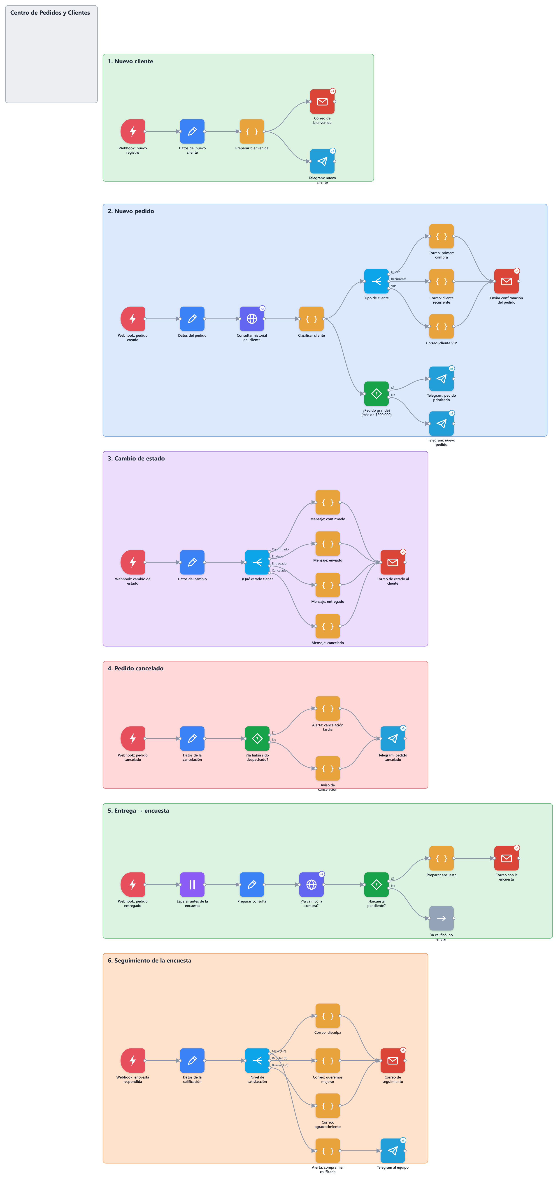

3.1 Nuevo cliente
Bienvenida por correo + aviso al equipo.
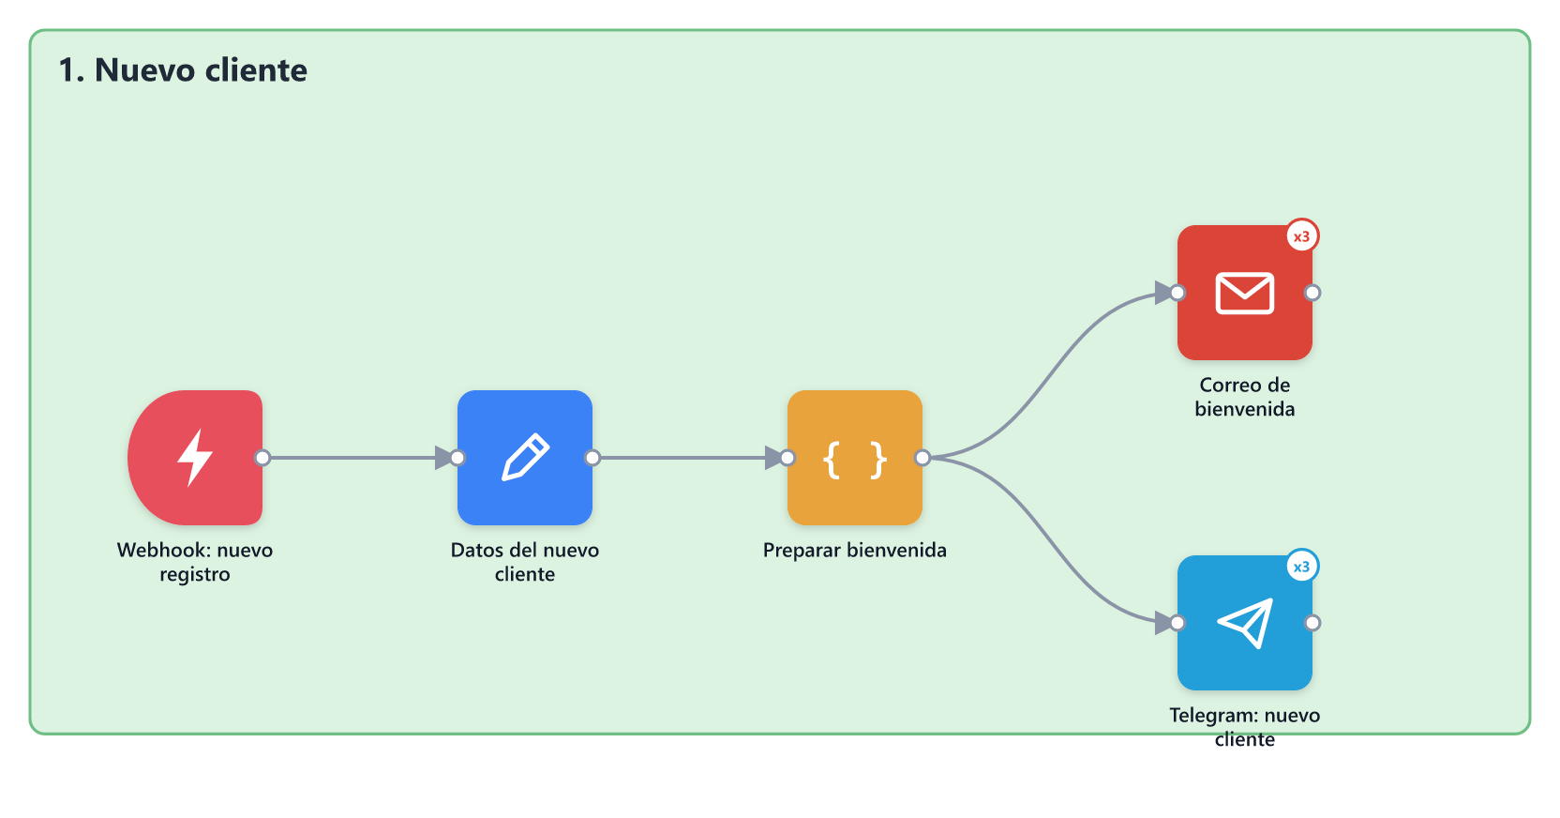
Cajita | Herramienta | Qué hace
Webhook: nuevo registro | ■ Webhook | La tienda avisa que alguien creó una cuenta. Aquí arranca la automatización.
Datos del nuevo cliente | ■ Edit Fields | Toma del aviso el nombre y el correo del cliente.
Preparar bienvenida | ■ Code | Arma el correo de bienvenida y el mensaje para el equipo.
Correo de bienvenida | ■ Gmail (SMTP) | Envía al cliente el correo de bienvenida con los beneficios de la tienda.
Telegram: nuevo cliente | ■ Telegram | Avisa al equipo, al mismo tiempo, que hay un cliente nuevo.

3.2 Nuevo pedido
Consulta el historial del cliente, lo clasifica (nuevo / recurrente / VIP) y le envía un correo personalizado. Los pedidos grandes se marcan como prioritarios.
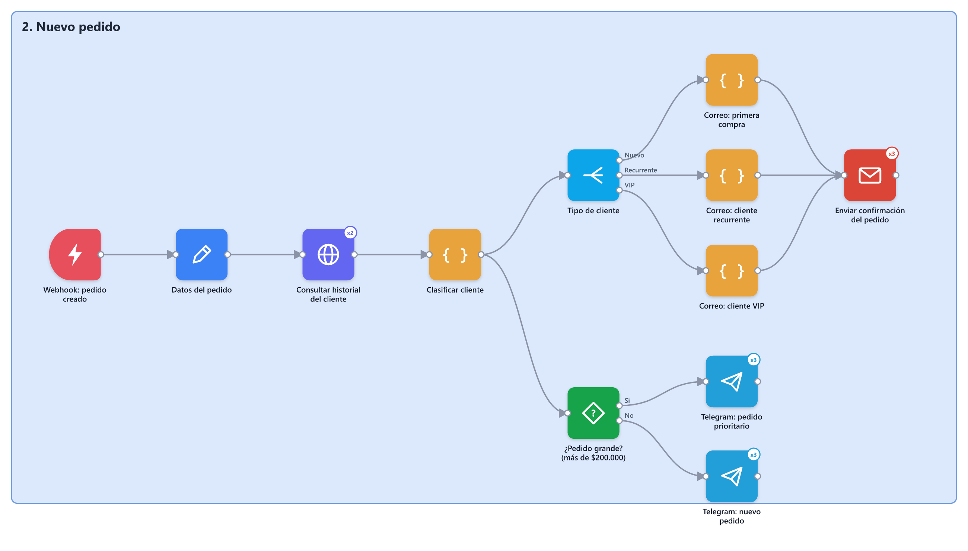
Cajita | Herramienta | Qué hace
Webhook: pedido creado | ■ Webhook | La tienda avisa que un cliente finalizó una compra.
Datos del pedido | ■ Edit Fields | Toma el número de pedido, el cliente y el total.
Consultar historial del cliente | ■ HTTP Request | Le pregunta a la tienda cuántas compras ha hecho antes el cliente y cuánto ha gastado.
Clasificar cliente | ■ Code | Aplica la regla de negocio: sin compras = nuevo; con compras = recurrente; 5 compras o más de $300.000 = VIP.
Tipo de cliente | ■ Switch | Envía el pedido por uno de 3 caminos según el tipo de cliente.
¿Pedido grande? (más de $200.000) | ■ IF | Revisa, en paralelo, si el pedido supera los $200.000.
Correo: primera compra | ■ Code | Arma un correo de bienvenida a la familia por su primera compra.
Correo: cliente recurrente | ■ Code | Arma un correo agradeciendo que vuelva a comprar.
Correo: cliente VIP | ■ Code | Arma un correo especial: su pedido tiene prioridad en el despacho.
Telegram: pedido prioritario | ■ Telegram | Si es grande, avisa al equipo que debe despacharse primero.
Telegram: nuevo pedido | ■ Telegram | Si no es grande, envía el aviso normal de pedido nuevo.
Enviar confirmación del pedido | ■ Gmail (SMTP) | Envía al cliente el correo de confirmación que le corresponde, con el detalle del pedido.

3.3 Cambio de estado
Según el nuevo estado, elige el mensaje correcto para el cliente.
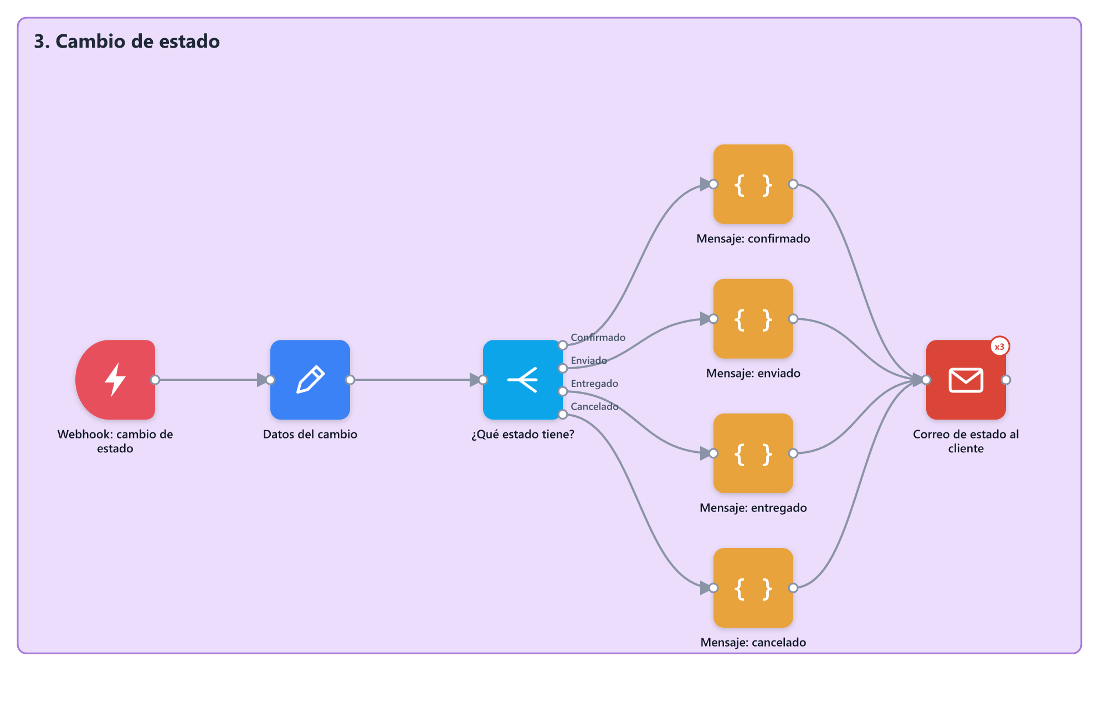
Cajita | Herramienta | Qué hace
Webhook: cambio de estado | ■ Webhook | El administrador cambió el estado de un pedido en el panel.
Datos del cambio | ■ Edit Fields | Toma el nuevo estado y el número de pedido.
¿Qué estado tiene? | ■ Switch | Elige el camino según el estado: confirmado, enviado, entregado o cancelado.
Mensaje: confirmado | ■ Code | Texto para avisar que el pedido fue confirmado.
Mensaje: enviado | ■ Code | Texto para avisar que el pedido va en camino.
Mensaje: entregado | ■ Code | Texto para avisar que el pedido fue entregado.
Mensaje: cancelado | ■ Code | Texto para avisar que el pedido fue cancelado.
Correo de estado al cliente | ■ Gmail (SMTP) | Envía al cliente el correo con el estado actual de su pedido.

3.4 Pedido cancelado
Avisa al equipo. Si el pedido ya había salido de bodega, lo marca como cancelación tardía.
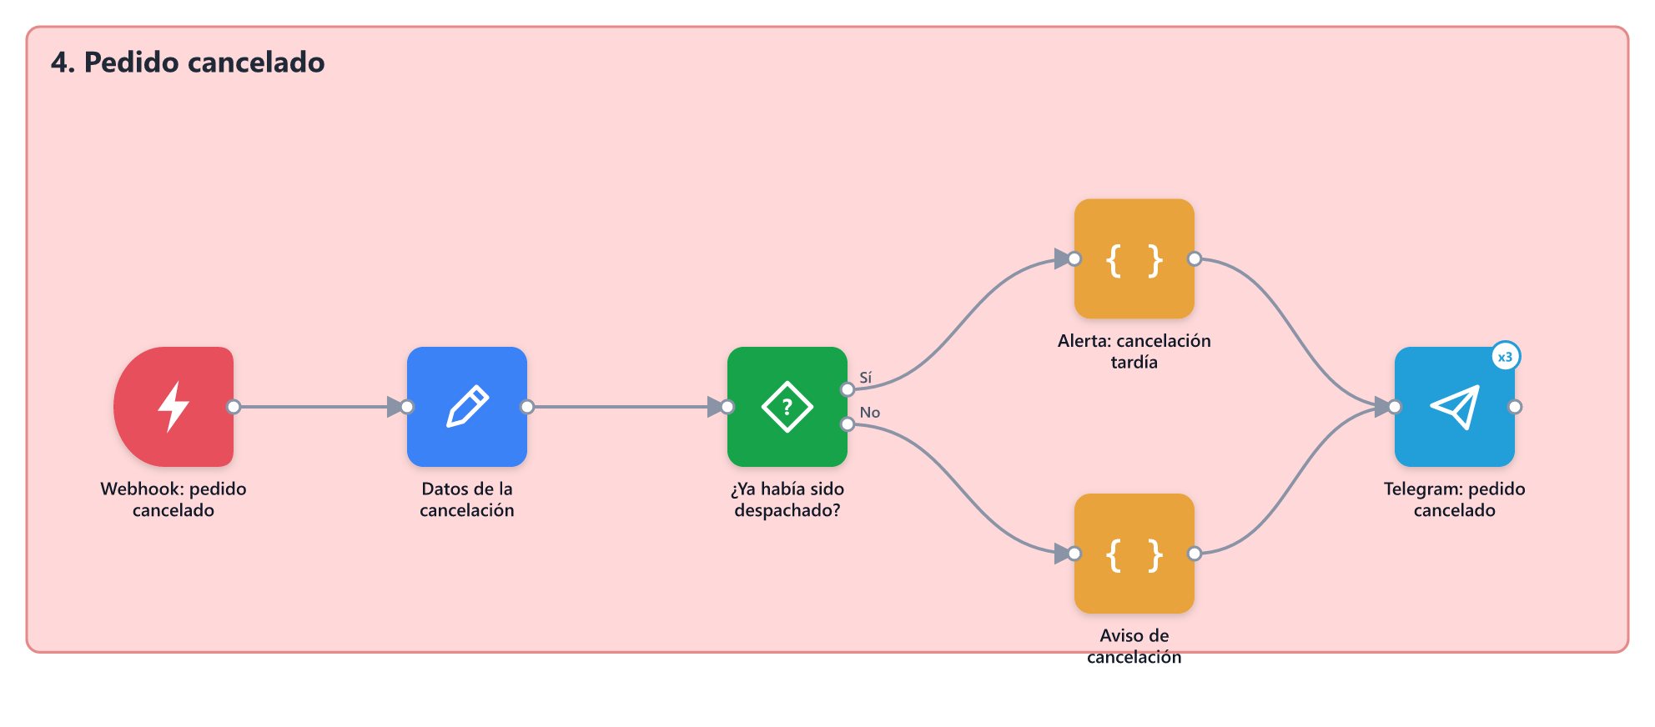
Cajita | Herramienta | Qué hace
Webhook: pedido cancelado | ■ Webhook | La tienda avisa que se canceló un pedido (el stock ya se devolvió).
Datos de la cancelación | ■ Edit Fields | Toma el estado que tenía el pedido antes de cancelarse.
¿Ya había sido despachado? | ■ IF | Pregunta si el pedido ya estaba enviado o entregado.
Alerta: cancelación tardía | ■ Code | Si ya había salido de bodega: alerta especial para coordinar la devolución.
Aviso de cancelación | ■ Code | Si no había salido: aviso normal de cancelación.
Telegram: pedido cancelado | ■ Telegram | Envía la alerta al equipo con el cliente, el valor y el stock devuelto.

3.5 Entrega → encuesta
Espera unos días, verifica si el cliente ya calificó y solo entonces le envía la encuesta.
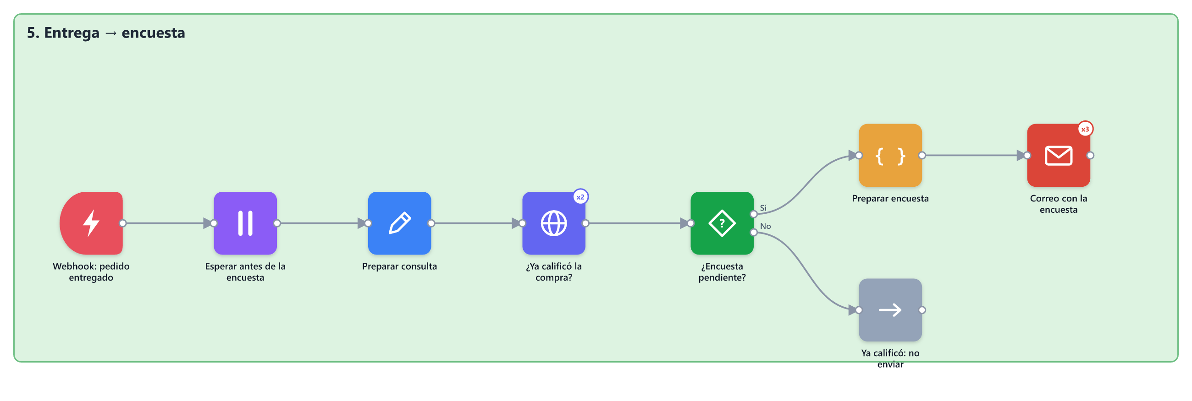
Cajita | Herramienta | Qué hace
Webhook: pedido entregado | ■ Webhook | La tienda avisa que un pedido fue entregado.
Esperar antes de la encuesta | ■ Wait | Pausa el flujo unos días (2 minutos en la demostración).
Preparar consulta | ■ Edit Fields | Prepara el número de pedido y el código de seguridad de la encuesta.
¿Ya calificó la compra? | ■ HTTP Request | Le pregunta a la tienda si el cliente ya respondió la encuesta.
¿Encuesta pendiente? | ■ IF | Decide: si no ha calificado, se envía; si ya calificó, no se le molesta.
Preparar encuesta | ■ Code | Arma el correo con las estrellas y el botón "Calificar mi compra".
Ya calificó: no enviar | ■ No Operation | No hace nada: el cliente ya había calificado.
Correo con la encuesta | ■ Gmail (SMTP) | Envía la encuesta al cliente.

3.6 Seguimiento de la encuesta
Responde según la nota: disculpa (1-2 ), queremos mejorar (3 ) o agradecimiento (4-5 ). Las notas malas alertan al equipo.
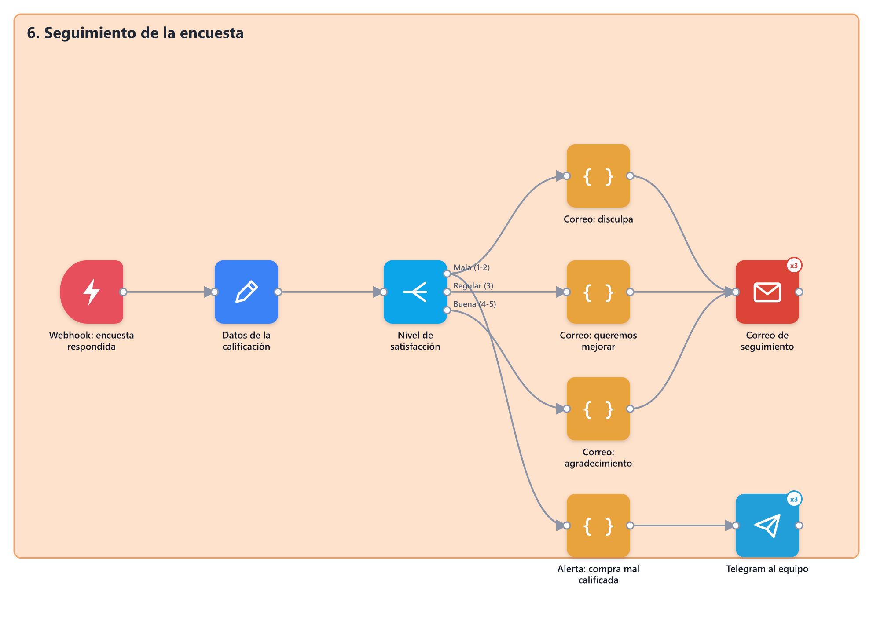
Cajita | Herramienta | Qué hace
Webhook: encuesta respondida | ■ Webhook | El cliente respondió la encuesta de su compra.
Datos de la calificación | ■ Edit Fields | Toma la cantidad de estrellas que dio el cliente.
Nivel de satisfacción | ■ Switch | Elige el camino según la nota: mala (1-2), regular (3) o buena (4-5).
Correo: disculpa | ■ Code | Para notas malas: correo de disculpa y compromiso de contacto en 24 h.
Correo: queremos mejorar | ■ Code | Para nota regular: agradece y pide sugerencias.
Correo: agradecimiento | ■ Code | Para notas buenas: agradece y lo invita a recomendar la tienda.
Alerta: compra mal calificada | ■ Code | Para notas malas: arma una alerta con los datos del cliente y su comentario.
Correo de seguimiento | ■ Gmail (SMTP) | Envía al cliente el correo que le corresponde.
Telegram al equipo | ■ Telegram | Avisa al equipo para que contacte al cliente insatisfecho.

4. C02 · Centro de Inventario
No solo avisa: actúa. Analiza las ventas de cada producto, calcula cuánto comprar, redacta la orden con IA, espera la aprobación del dueño y, si aprueba, actualiza el inventario de la tienda por sí sola.
Cajas: 24 · Secciones: 4

4.0 Vista general
Mapa completo de la central en n8n. En las páginas siguientes se explica cada sección en detalle.
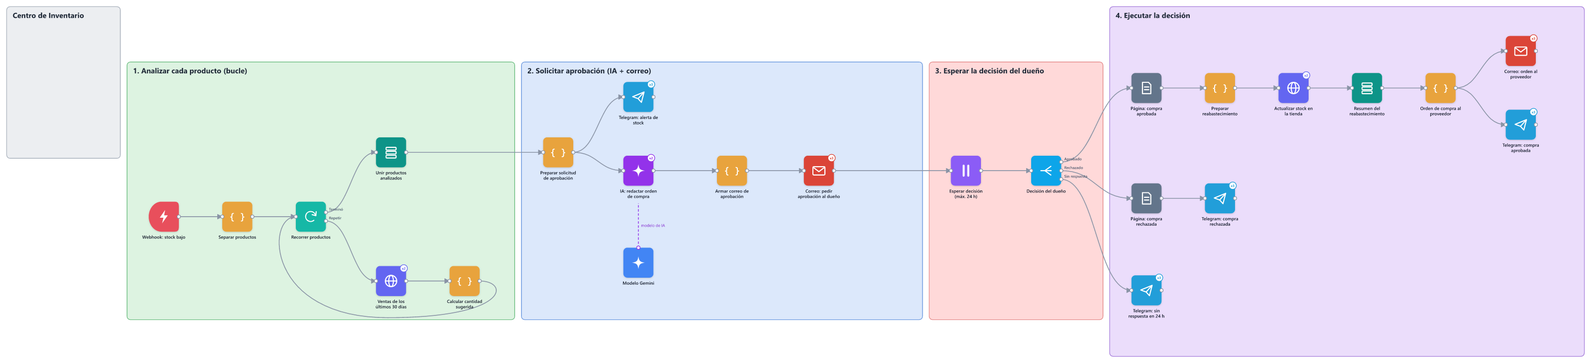

4.1 Analizar cada producto (bucle)
Recorre los productos uno por uno y consulta sus ventas de los últimos 30 días.
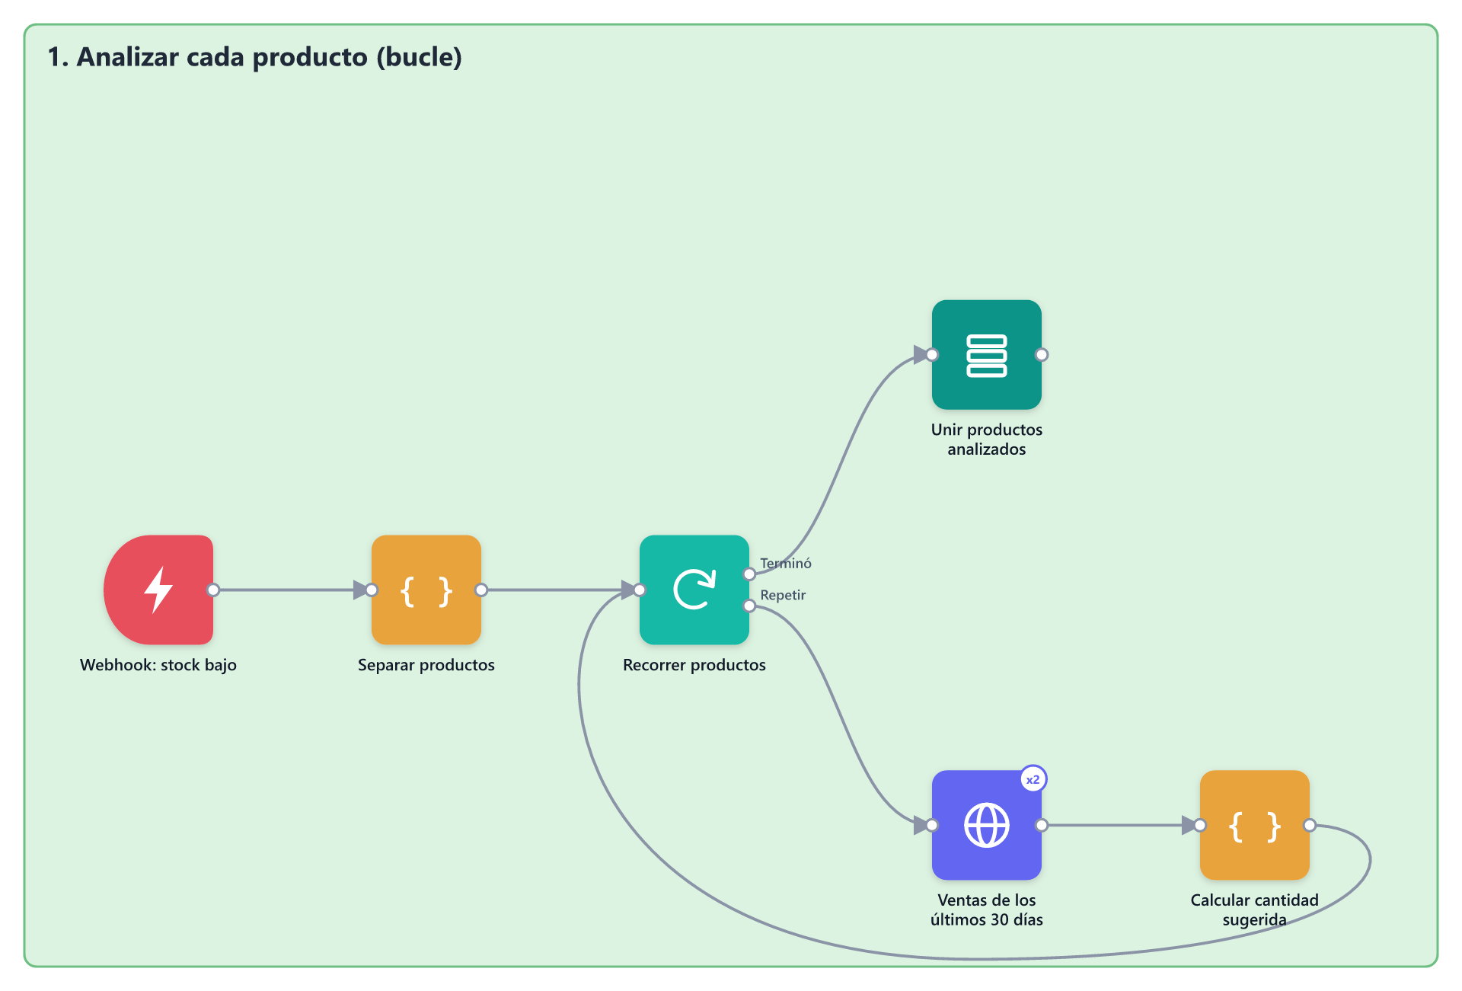
Cajita | Herramienta | Qué hace
Webhook: stock bajo | ■ Webhook | La tienda avisa que una venta dejó productos en su stock mínimo.
Separar productos | ■ Code | Convierte la lista de productos en elementos individuales.
Recorrer productos | ■ Loop | Bucle: toma los productos uno por uno y repite los pasos para cada uno.
Unir productos analizados | ■ Aggregate | Cuando el bucle termina, junta todos los productos analizados en una sola lista.
Ventas de los últimos 30 días | ■ HTTP Request | Consulta en la tienda cuántas unidades se vendieron del producto en el último mes.
Calcular cantidad sugerida | ■ Code | Calcula cuánto comprar para cubrir 3 semanas de ventas más el mínimo, y su costo aproximado.

4.2 Solicitar aprobación (IA + correo)
Avisa por Telegram, redacta la orden de compra con Gemini y envía al dueño un correo con botones Aprobar / Rechazar.
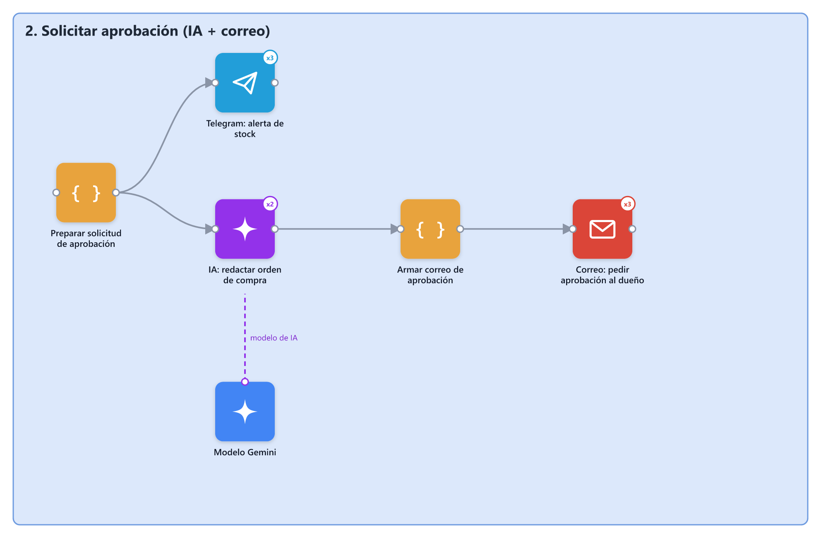
Cajita | Herramienta | Qué hace
Preparar solicitud de aprobación | ■ Code | Arma el resumen de la compra y los enlaces de los botones Aprobar / Rechazar.
Telegram: alerta de stock | ■ Telegram | Avisa de inmediato al equipo qué productos están en su mínimo.
IA: redactar orden de compra | ■ Cadena de IA | La inteligencia artificial redacta la orden de compra para el proveedor.
Modelo Gemini | ■ Google Gemini | El modelo de IA de Google que usa la caja de arriba para generar el texto.
Armar correo de aprobación | ■ Code | Arma el correo con la tabla, la orden y los botones. Si la IA falló, usa un texto de respaldo.
Correo: pedir aprobación al dueño | ■ Gmail (SMTP) | Envía al dueño el correo para que apruebe o rechace la compra.

4.3 Esperar la decisión del dueño
El flujo se pausa hasta que el dueño pulse un botón del correo (máximo 24 h).
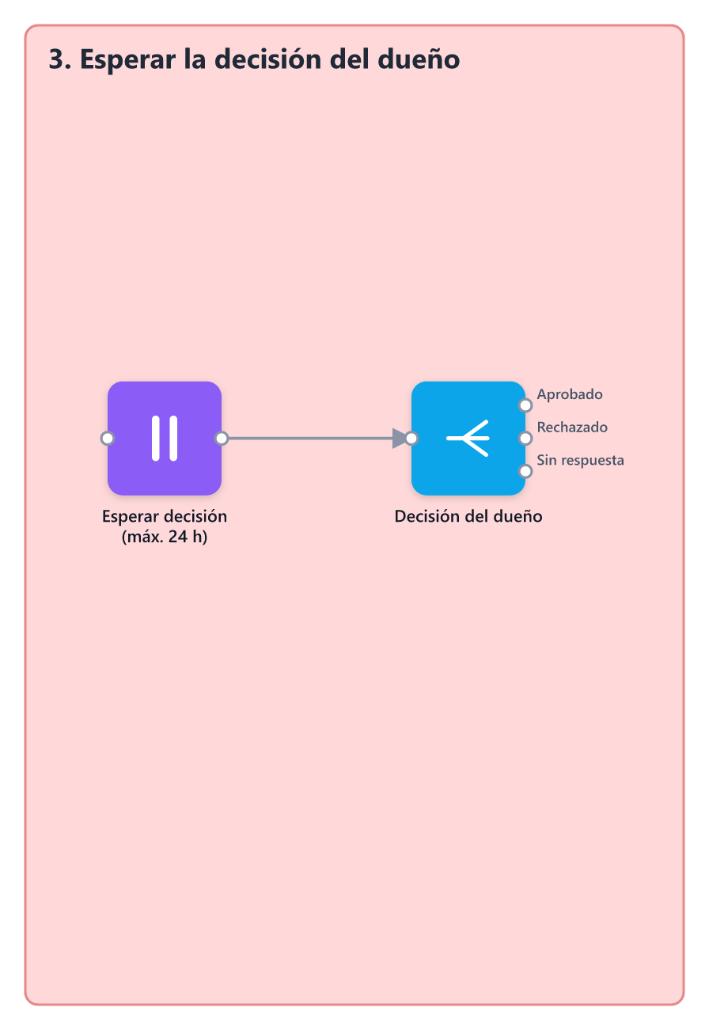
Cajita | Herramienta | Qué hace
Esperar decisión (máx. 24 h) | ■ Wait | El flujo se queda en pausa hasta que el dueño pulse un botón del correo (máximo 24 horas).
Decisión del dueño | ■ Switch | Elige el camino: aprobado, rechazado o sin respuesta.

4.4 Ejecutar la decisión
Aprobado: suma el stock en la tienda, envía la orden al proveedor y confirma. Rechazado o sin respuesta: avisa al equipo.
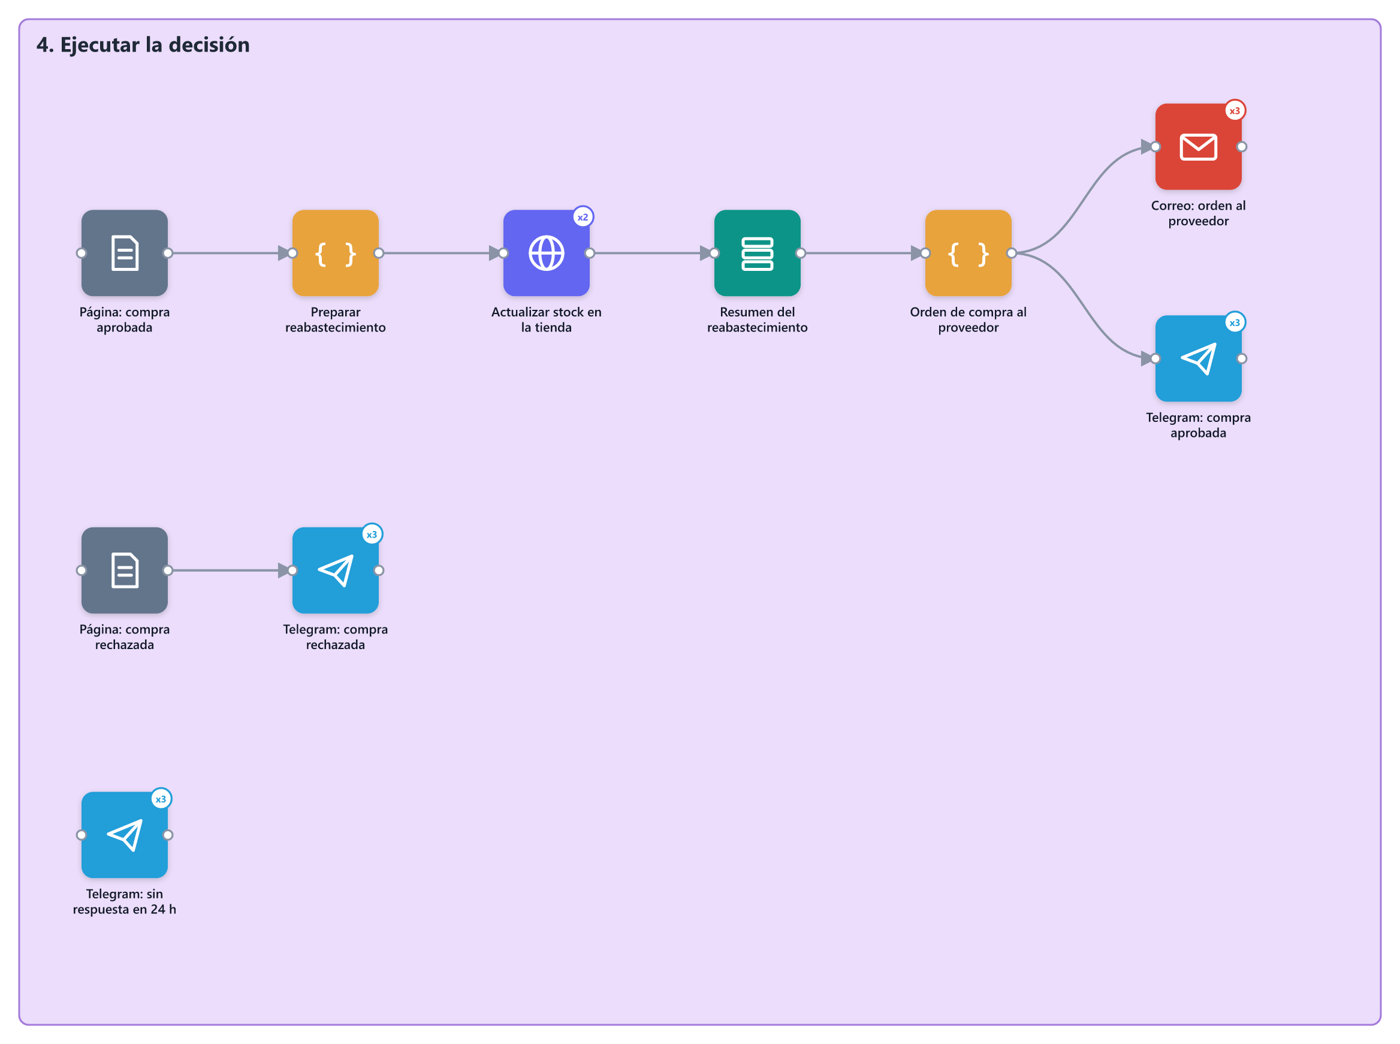
Cajita | Herramienta | Qué hace
Página: compra aprobada | ■ Respond to Webhook | Le muestra al dueño la página "Compra aprobada".
Página: compra rechazada | ■ Respond to Webhook | Le muestra al dueño la página "Compra rechazada".
Telegram: sin respuesta en 24 h | ■ Telegram | Si nadie decidió en 24 horas, avisa que la solicitud se canceló.
Preparar reabastecimiento | ■ Code | Arma la lista de productos y cantidades a sumar al inventario.
Telegram: compra rechazada | ■ Telegram | Avisa al equipo que el dueño rechazó la compra.
Actualizar stock en la tienda | ■ HTTP Request | Le ordena a la tienda sumar el stock de cada producto (escribe en el sistema).
Resumen del reabastecimiento | ■ Aggregate | Junta los resultados: cuánto se sumó y cuánto stock quedó.
Orden de compra al proveedor | ■ Code | Arma el documento de la orden de compra y el mensaje de confirmación.
Correo: orden al proveedor | ■ Gmail (SMTP) | Envía la orden de compra al proveedor.
Telegram: compra aprobada | ■ Telegram | Confirma al equipo que la compra se aprobó y el inventario se actualizó.

5. C03 · Centro de Atención al Cliente
Atiende al cliente las 24 horas: chatbot con inteligencia artificial (con respaldo si falla), solicitudes de asesor humano, calificaciones bajas del chat y recuperación de contraseña.
Cajas: 24 · Secciones: 4

5.0 Vista general
Mapa completo de la central en n8n. En las páginas siguientes se explica cada sección en detalle.
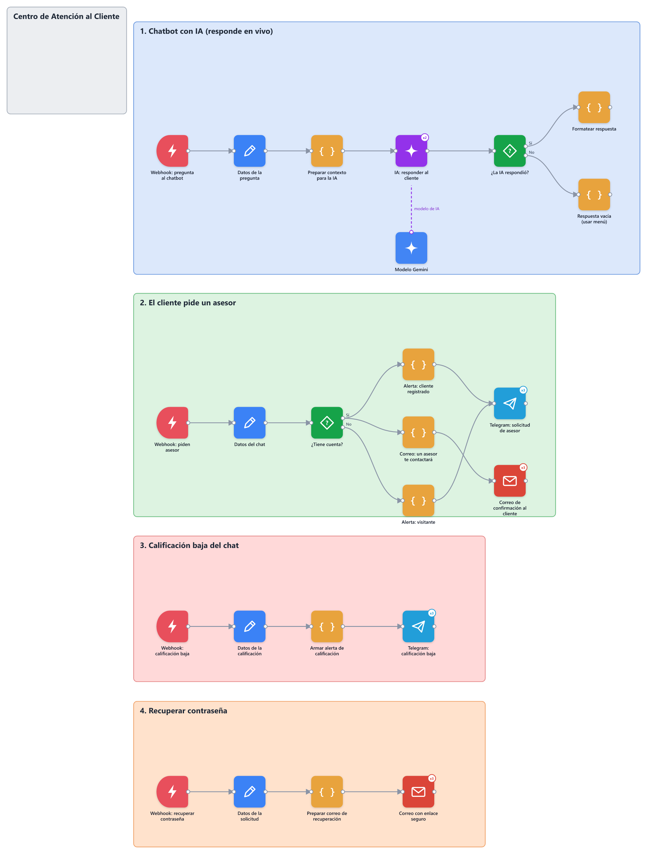

5.1 Chatbot con IA (responde en vivo)
La tienda espera la respuesta. Si Gemini falla, se devuelve vacío y la tienda usa su menú de respaldo.
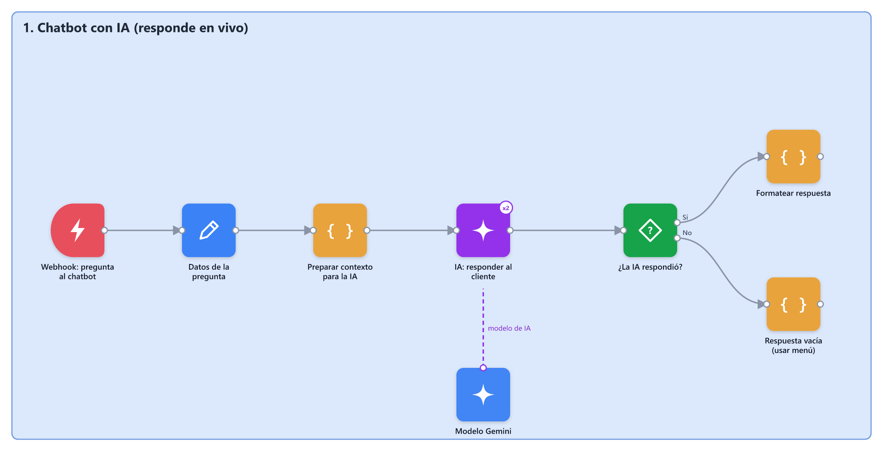
Cajita | Herramienta | Qué hace
Webhook: pregunta al chatbot | ■ Webhook | Llega la pregunta del cliente. La tienda se queda esperando la respuesta.
Datos de la pregunta | ■ Edit Fields | Toma el mensaje del cliente y su idioma.
Preparar contexto para la IA | ■ Code | Le entrega a la IA el catálogo real (precios y stock), las políticas y las reglas para responder.
IA: responder al cliente | ■ Cadena de IA | La inteligencia artificial redacta la respuesta para el cliente.
Modelo Gemini | ■ Google Gemini | El modelo de IA de Google que usa la caja de arriba para generar el texto.
¿La IA respondió? | ■ IF | Revisa si la IA logró responder.
Formatear respuesta | ■ Code | Si respondió: entrega la respuesta a la tienda para mostrarla en el chat.
Respuesta vacía (usar menú) | ■ Code | Si falló: devuelve una respuesta vacía y la tienda usa su menú de respaldo.

5.2 El cliente pide un asesor
Si tiene cuenta: alerta con sus datos + correo de confirmación. Si es visitante: alerta sin datos.
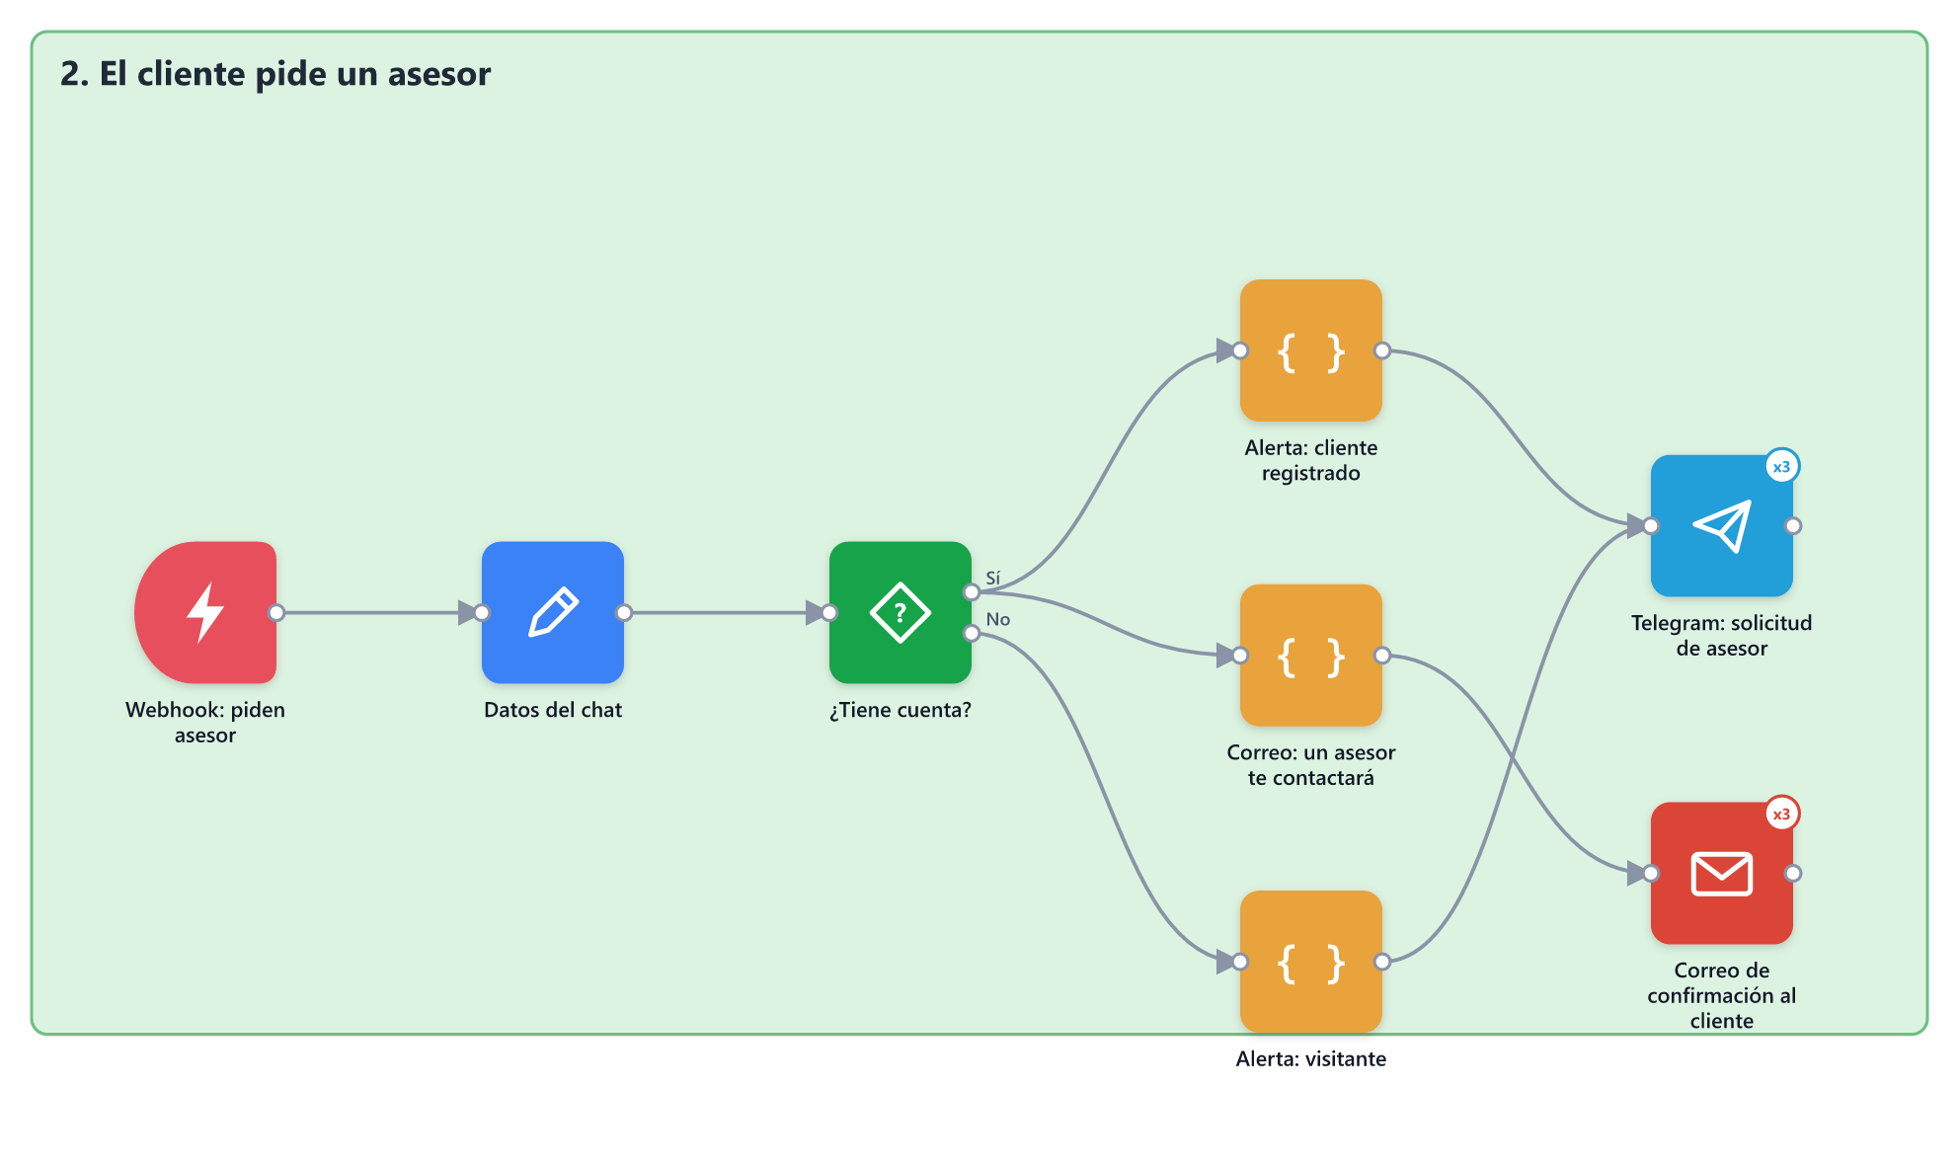
Cajita | Herramienta | Qué hace
Webhook: piden asesor | ■ Webhook | El cliente escribió 6 en el chat: quiere hablar con una persona.
Datos del chat | ■ Edit Fields | Revisa si el cliente tiene cuenta (sesión iniciada).
¿Tiene cuenta? | ■ IF | Decide si es un cliente registrado o un visitante.
Alerta: cliente registrado | ■ Code | Arma una alerta con nombre, correo, teléfono y últimos mensajes del cliente.
Correo: un asesor te contactará | ■ Code | Arma un correo para confirmarle al cliente que será atendido.
Alerta: visitante | ■ Code | Arma una alerta indicando que es un visitante sin datos de contacto.
Telegram: solicitud de asesor | ■ Telegram | Avisa al equipo que alguien necesita un asesor.
Correo de confirmación al cliente | ■ Gmail (SMTP) | Envía al cliente la confirmación de que lo contactarán.

5.3 Calificación baja del chat
Las calificaciones de 1-2 se avisan al equipo.
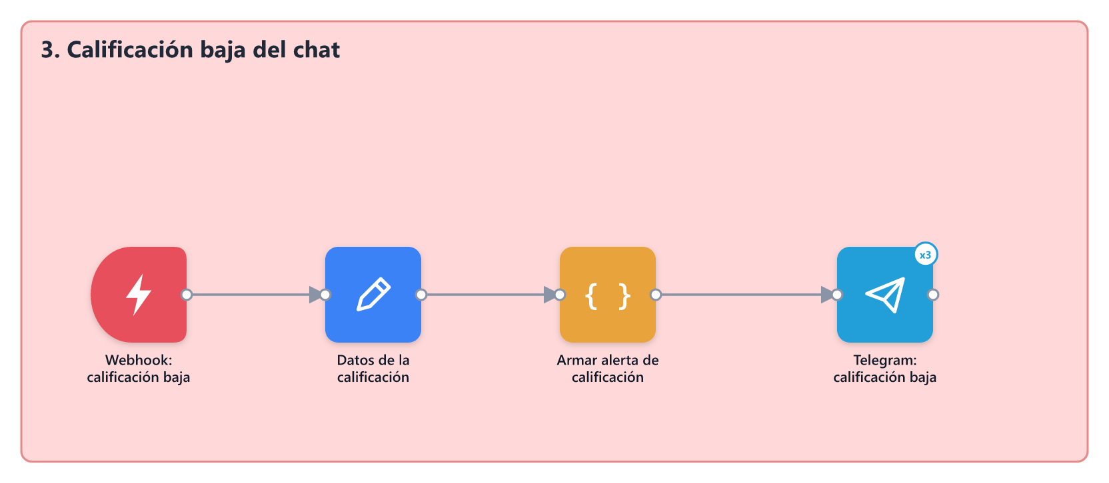
Cajita | Herramienta | Qué hace
Webhook: calificación baja | ■ Webhook | El cliente calificó el chat con 1 o 2 estrellas.
Datos de la calificación | ■ Edit Fields | Toma la cantidad de estrellas que dio el cliente.
Armar alerta de calificación | ■ Code | Arma la alerta con la nota, el comentario y los datos del cliente.
Telegram: calificación baja | ■ Telegram | Avisa al equipo de la mala experiencia en el chat.

5.4 Recuperar contraseña
Envía el enlace seguro (vence en 30 min, un solo uso).
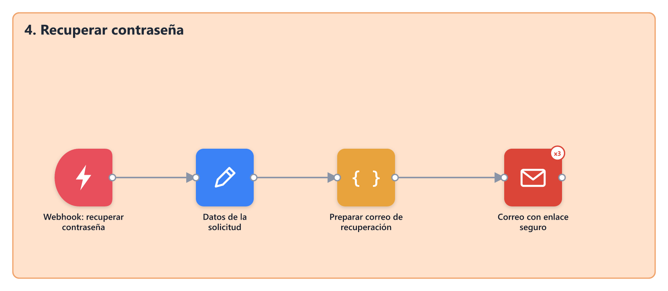
Cajita | Herramienta | Qué hace
Webhook: recuperar contraseña | ■ Webhook | Alguien pidió "Olvidé mi contraseña".
Datos de la solicitud | ■ Edit Fields | Toma el correo de la persona.
Preparar correo de recuperación | ■ Code | Arma el correo con el enlace seguro (vence en 30 minutos, un solo uso).
Correo con enlace seguro | ■ Gmail (SMTP) | Envía el enlace para crear una nueva contraseña.

6. C04 · Centro de Reportes e Inteligencia
Se activa por horarios. Convierte los datos de la tienda en información para decidir: resumen diario, cierre del día, analista semanal con IA y reporte mensual.
Cajas: 30 · Secciones: 4

6.0 Vista general
Mapa completo de la central en n8n. En las páginas siguientes se explica cada sección en detalle.
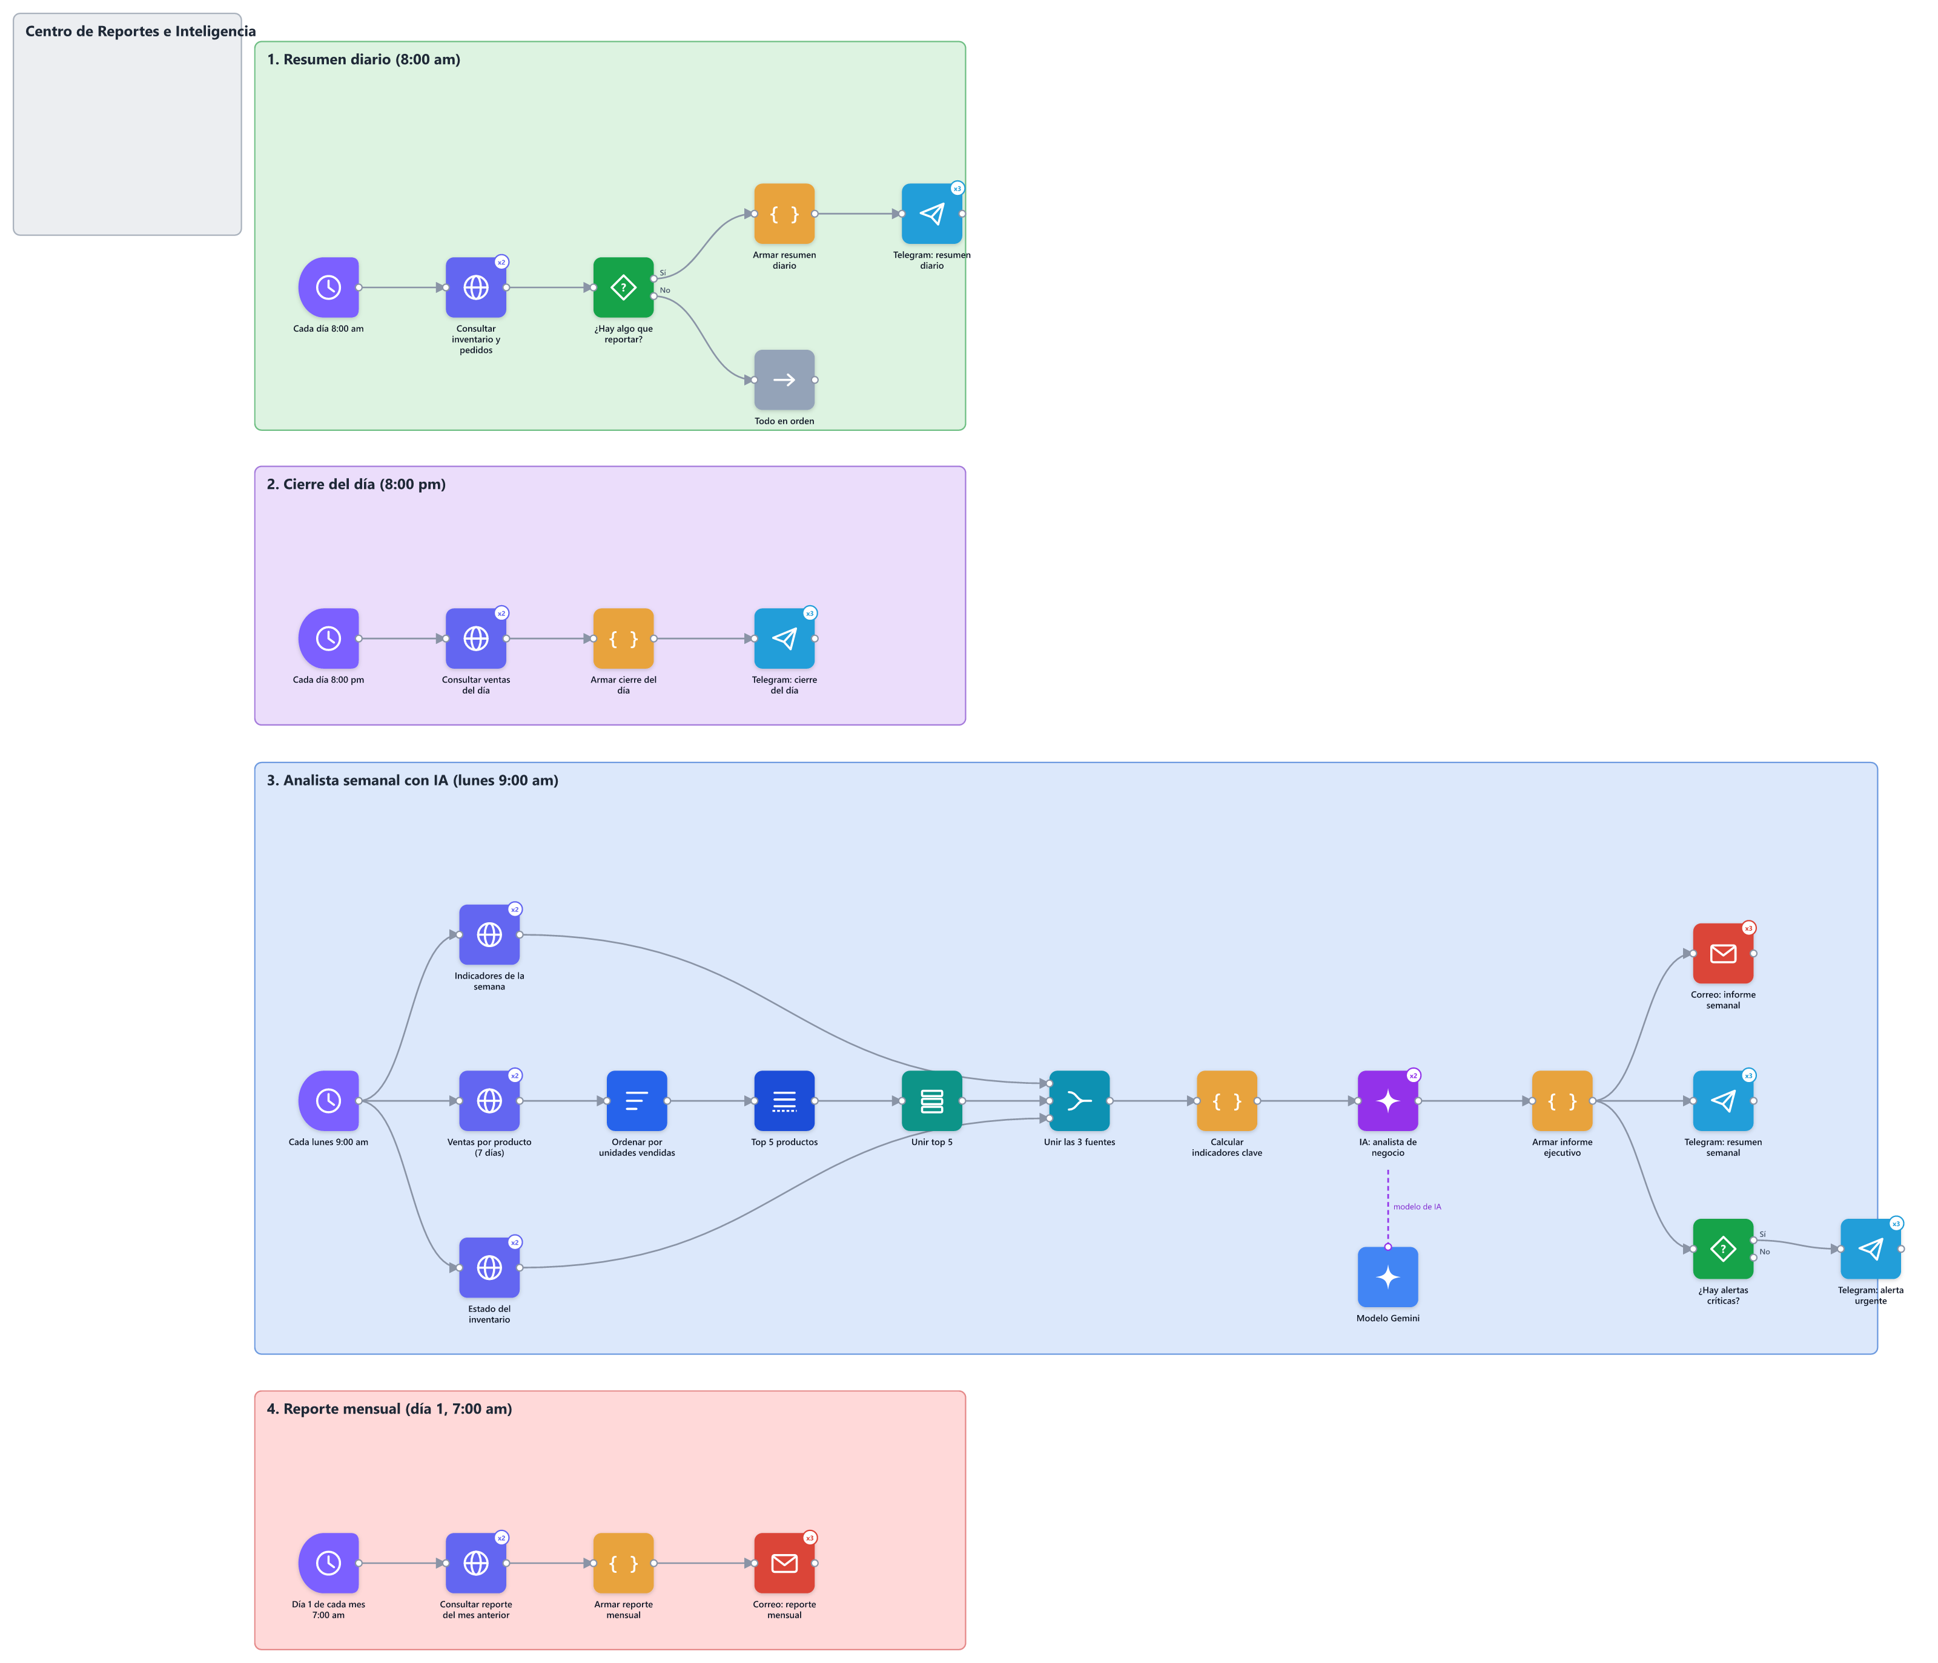

6.1 Resumen diario (8:00 am)
Solo envía mensaje si hay algo que atender.
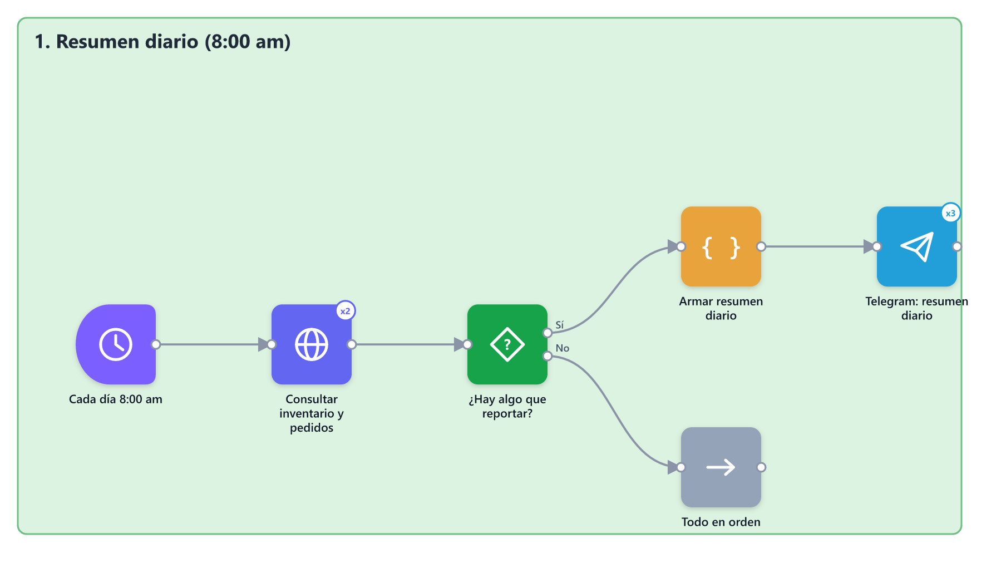
Cajita | Herramienta | Qué hace
Cada día 8:00 am | ■ Horario | Se activa sola todos los días a las 8:00 de la mañana.
Consultar inventario y pedidos | ■ HTTP Request | Pide a la tienda los productos por reponer y los pedidos atrasados (más de 48 h).
¿Hay algo que reportar? | ■ IF | Revisa si hay algo pendiente; si no, no envía mensajes vacíos.
Armar resumen diario | ■ Code | Arma el mensaje con lo que hay que reponer y atender.
Todo en orden | ■ No Operation | No hace nada: no hay pendientes.
Telegram: resumen diario | ■ Telegram | Envía el resumen al equipo.

6.2 Cierre del día (8:00 pm)
Ventas del día comparadas con ayer.
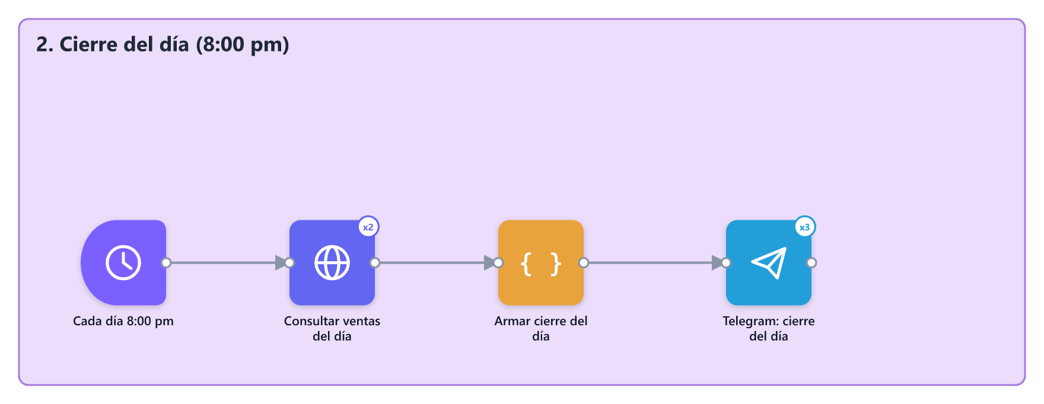
Cajita | Herramienta | Qué hace
Cada día 8:00 pm | ■ Horario | Se activa sola todos los días a las 8:00 de la noche.
Consultar ventas del día | ■ HTTP Request | Pide a la tienda las ventas de hoy y de ayer.
Armar cierre del día | ■ Code | Arma el resumen: pedidos, ventas, comparación con ayer y lo más vendido.
Telegram: cierre del día | ■ Telegram | Envía el cierre del día al dueño.

6.3 Analista semanal con IA (lunes 9:00 am)
Consulta 3 fuentes en paralelo, las une, calcula indicadores y le pide a Gemini un análisis con recomendaciones. Envía el informe y, si hay problemas graves, una alerta urgente.
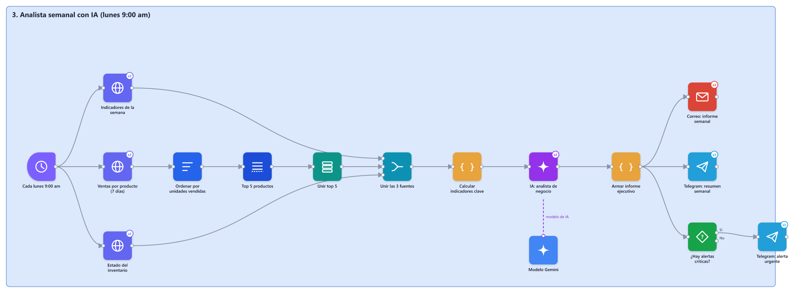
Cajita | Herramienta | Qué hace
Cada lunes 9:00 am | ■ Horario | Se activa sola cada lunes y lanza 3 consultas al mismo tiempo.
Indicadores de la semana | ■ HTTP Request | Consulta ventas, pedidos, clientes nuevos, chats y satisfacción de la semana y de la anterior.
Ventas por producto (7 días) | ■ HTTP Request | Consulta cuánto se vendió de cada producto en la semana.
Estado del inventario | ■ HTTP Request | Consulta qué productos están agotados o por reponer.
Ordenar por unidades vendidas | ■ Sort | Ordena los productos del más vendido al menos vendido.
Top 5 productos | ■ Limit | Se queda solo con los 5 primeros.
Unir top 5 | ■ Aggregate | Junta esos 5 productos en una sola lista.
Unir las 3 fuentes | ■ Merge | Espera a que lleguen las 3 consultas y las junta.
Calcular indicadores clave | ■ Code | Calcula los cambios porcentuales, detecta alertas y prepara los datos para la IA.
IA: analista de negocio | ■ Cadena de IA | La IA analiza la semana: resumen, lo positivo, lo que preocupa y 3 recomendaciones.
Modelo Gemini | ■ Google Gemini | El modelo de IA de Google que usa la caja de arriba para generar el texto.
Armar informe ejecutivo | ■ Code | Arma el informe con la tabla de indicadores, barras del top 5 y el análisis de la IA.
Correo: informe semanal | ■ Gmail (SMTP) | Envía el informe completo al dueño.
Telegram: resumen semanal | ■ Telegram | Envía un resumen corto al Telegram.
¿Hay alertas críticas? | ■ IF | Revisa si hay problemas graves (productos agotados, ventas en caída, pedidos atrasados).
Telegram: alerta urgente | ■ Telegram | Si los hay, envía una alerta urgente.

6.4 Reporte mensual (día 1, 7:00 am)
Resume el mes anterior y lo envía por correo.
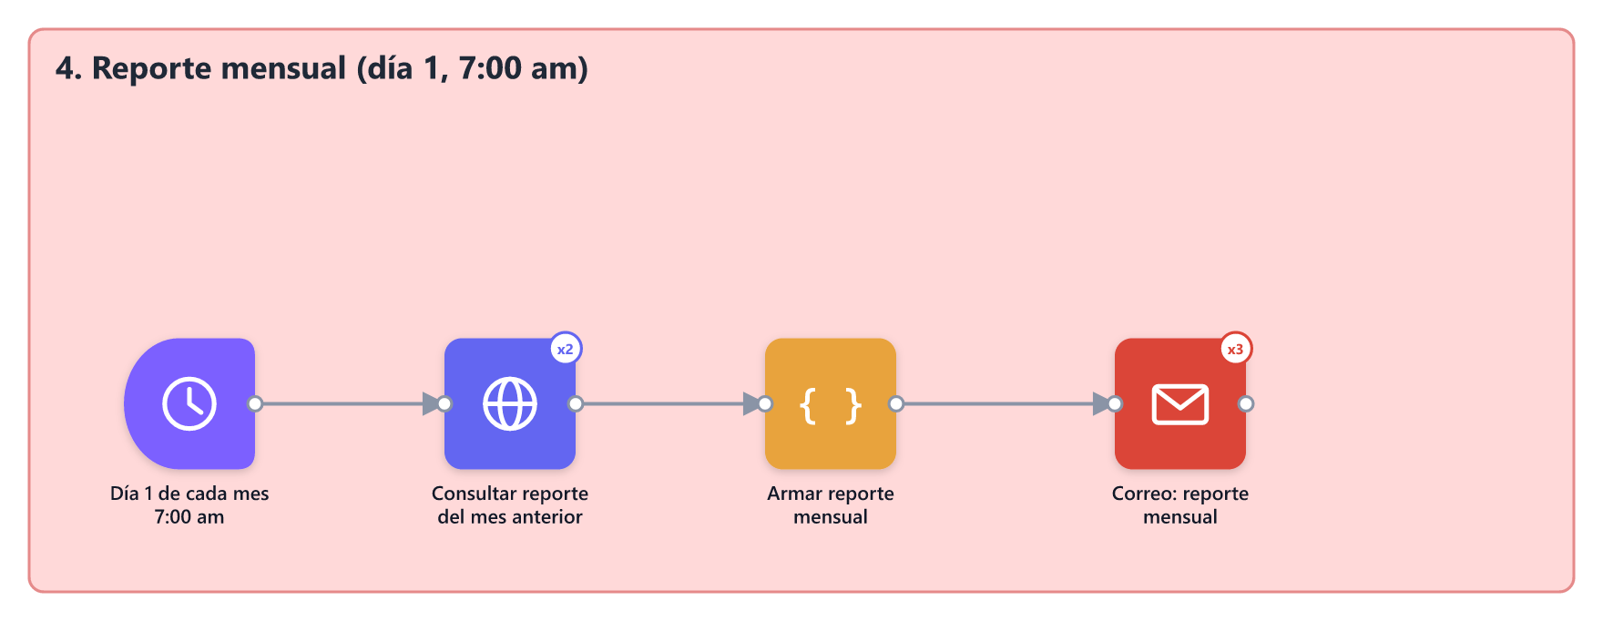
Cajita | Herramienta | Qué hace
Día 1 de cada mes 7:00 am | ■ Horario | Se activa sola el primer día de cada mes.
Consultar reporte del mes anterior | ■ HTTP Request | Pide a la tienda el reporte del mes que terminó.
Armar reporte mensual | ■ Code | Arma el correo con ventas, productos estrella, chatbot, encuestas y sugerencias.
Correo: reporte mensual | ■ Gmail (SMTP) | Envía el reporte mensual al dueño.

7. C05 · Centro de Monitoreo de Errores
Vigila a las otras cuatro centrales. Si alguna falla, identifica la causa probable, decide la gravedad y avisa con la solución. Además, cada correo y Telegram se reintenta 3 veces antes de fallar.
Cajas: 10 · Secciones: 1

7.1 Diagnóstico y aviso
Si el error es de Gmail, no se avisa por correo (porque Gmail es lo que falla).
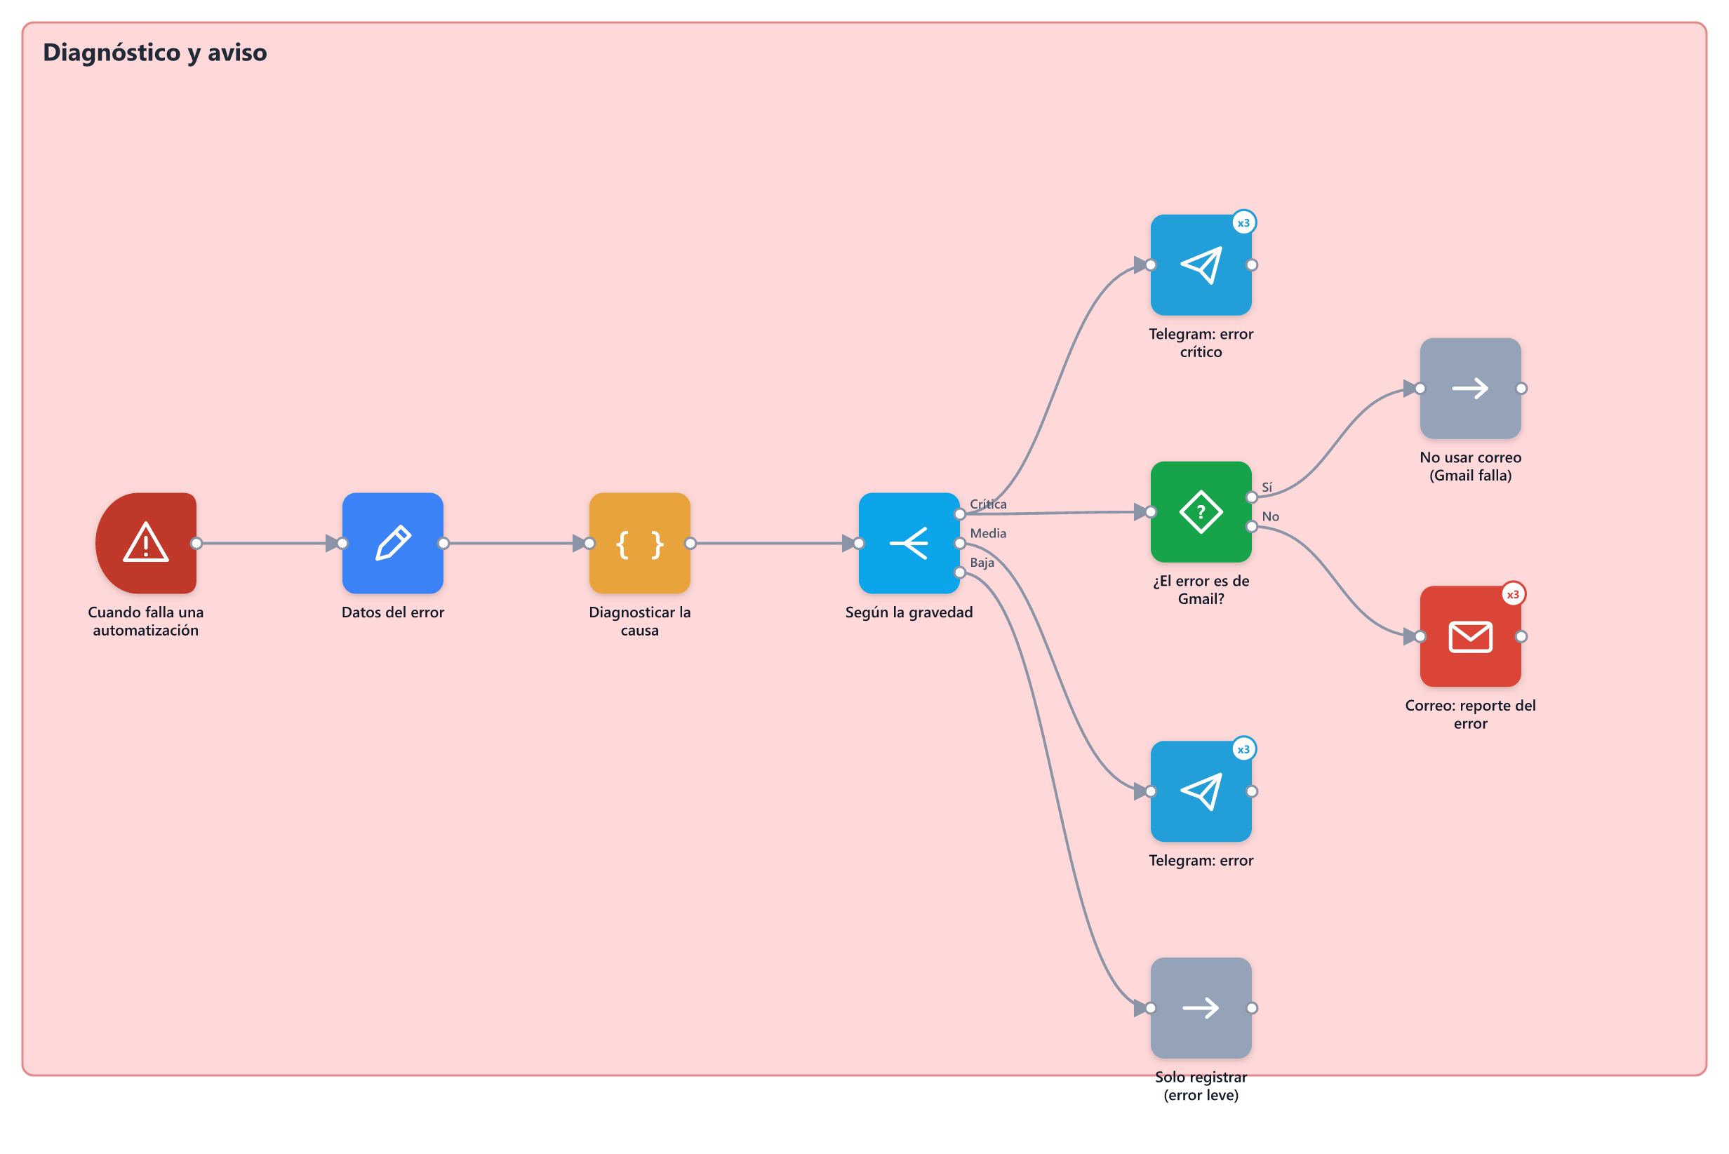
Cajita | Herramienta | Qué hace
Cuando falla una automatización | ■ Error Trigger | Se activa sola cuando cualquiera de las otras centrales falla.
Datos del error | ■ Edit Fields | Toma qué flujo falló, en qué caja y el mensaje del error.
Diagnosticar la causa | ■ Code | Reconoce la causa probable (Gmail, tienda apagada, IA saturada…) y propone la solución.
Según la gravedad | ■ Switch | Elige el camino: error crítico, medio o leve.
Telegram: error crítico | ■ Telegram | Avisa de inmediato un error crítico con la causa y la solución.
¿El error es de Gmail? | ■ IF | Si lo que falla es Gmail, no tiene sentido avisar por correo.
Telegram: error | ■ Telegram | Avisa un error de gravedad media.
Solo registrar (error leve) | ■ No Operation | Errores leves y temporales: solo quedan registrados.
No usar correo (Gmail falla) | ■ No Operation | No hace nada: el aviso ya se envió por Telegram.
Correo: reporte del error | ■ Gmail (SMTP) | Envía además un reporte del error por correo.

8. Conclusión
El sistema de automatización de Raíces Andinas reacciona a eventos de la tienda, consulta datos, toma decisiones con reglas de negocio, espera la aprobación de una persona, actúa sobre el inventario, analiza con inteligencia artificial y se vigila a sí mismo.
Las piezas están desacopladas: si n8n falla, la tienda sigue vendiendo normalmente, y el Centro de Monitoreo de Errores avisa la causa y la solución.

